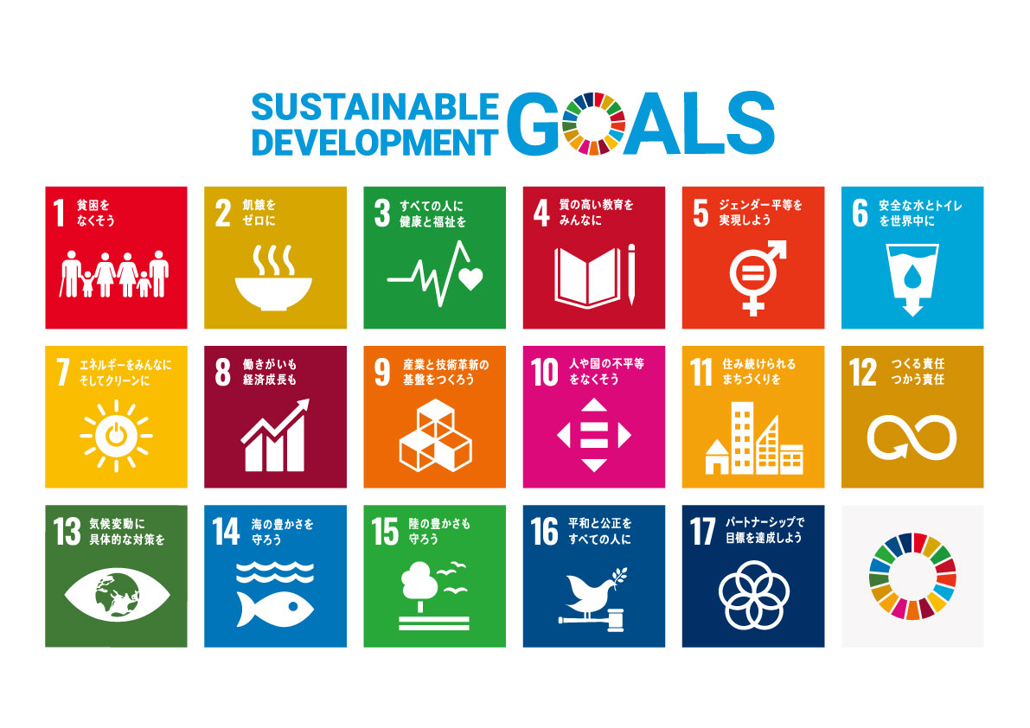  一般社団法人M-EMS認証機構は持続可能な開発目標（SDGs）を支援しています。  みえ環境マネジメントシステム（M-EMS）普及講座  三重SDGs・脱炭素推進協議会 設立説明    無料招待  三重県では２０１９年１２月１５日「みえ環境フェア」において、  鈴木知事が脱炭素宣言の「ミッションゼロ２０５０みえ」を宣言し、２０５０年までに県域からの温室効果ガス排出実質ゼロを  目指す活動が開始され、脱炭素を含めたＳＤＧｓに県内企業  での取り組みを推奨しています。  一般社団法人Ｍ－ＥＭＳ認証機構はこの県行政に賛同し、 ＳＤＧｓ・脱炭素の活動を進めたいと考える企業・組織に対し、取り組みを指導し、活動内容を評価するため 「三重ＳＤＧｓ・  脱炭素推進協議会」 を設立しました。  この説明会で解ること  ・M-EMSとは？  ・SDGｓ、脱炭素とは？  ・SDGs、脱炭素活動の始め方（何から始めたらいいの？）  これらをすっきり解決します。  ・どんな取り組みをすればいいの？  ・自社事業ではどのように取り組むの？  ・自社でも出来るの？  ・どのような効果が見込めるの？  ・マネジメントシステム活用による推進方法 | SDGｓってなに？  脱炭素？  そんな疑問から解決します。  ────  推進協議会は  ２０２１年１０月１日  に設立・発足しました。  一般社団法人  M-EMS認証機構  〒514-0004  三重県津市栄町１丁目839  TEL:059-221-1605  FAX:059-221-1606  担当：小林、永木  

M-EMS普及講座＆三重SDGs・脱炭素推進協議会
説明会 参加申込書
この面をご記入いただきFAX（059-221-1606）にてお送りください。

参加希望日時・会場  （ご希望の日程□にレ点チェックをしてください。） | - １１月３０日（火）13:30～16:00三重県松阪庁舎 第３２会議室  - １２月 １日（水）13:30～16:00三重県桑名庁舎 第３会議室  - １２月 ２日（木）13:30～16:00三重県四日市庁舎 第２１会議室  - １２月 ３日（金）13:30～16:00三重県鈴鹿庁舎 第１１会議室  - １２月１３日（月）13:30～16:00三重県津庁舎 第６５会議室
申込締切日 | 各開催日当日を含めない２営業日前  【例：11月３０日（火）ご参加の場合は11月２６日（金）】
御 社 名 | よみがな
ご 住 所 | 〒 -  よみがな  三重県
ご出席者名  （時節柄可能な限り１名でのご参加をお願い申し上げます。） | お 名 前 ：  所属、役職名：  ご連絡方法  T E L ： - -  F A X ： - -  E-mail ： ＠
そ の 他
（ご意見ご要望等）

